**Государственное казенное учреждение «Областной социально-реабилитационный центр «Добрый дом»**

«Утверждаю»

Директор ГКУ «ОСРЦН «Добрый дом»

_____________________Логинова М.В.

«____» 2013 г.

**Программа «Детский адвокат»**

Юрисконсульт

Турунтаева И.В.

Кострома

2013

Государственная политика Костромской области в отношении детей предусматривает их защиту от факторов, негативно влияющих на их физическое, интеллектуальное, психическое, духовное и нравственное развитие. Защите прав детей посвящена вторая глава Федерального закона № 120 «Об основах профилактики безнадзорности и правонарушений несовершеннолетних». Органы и учреждения системы профилактики безнадзорности и правонарушений несовершеннолетних осуществляют работу по выявлению и социальной реабилитации несовершеннолетних и семей, находящихся в социально опасном положении, организуют индивидуальную профилактическую работу не только в отношении несовершеннолетних, находящихся в социально опасном положении, но и в отношении родителей или иных законных представителей, жестоко обращающихся с детьми.

Профессиональная подготовка специалистов, работающих с семьями в социально опасном положении, «группы риска» и находящимися в трудной жизненной ситуации наряду с другими дисциплинами (теорией и практикой социальной работы, психологией, педагогикой и социологией) должна включать освоение норм различных отраслей права: гражданского, семейного, трудового, жилищного, уголовного, уголовно-процессуального, норм Конституции РФ, международного права, законодательства региональных и муниципальных органов власти. Эти знания необходимы для квалифицированной правовой помощи семье и детям в рамках социально-правовой реабилитации и защиты детей от насилия.

На территории Костромской области находится 47 социозащитных учреждений для детей. Из них 26 комплексных центров социального обслуживания, 13 социально-реабилитационных центров, 7 детских домов. По состоянию на 1 января 2013 года семей, находящихся в социально опасном положении – 332, детей, находящихся в социально опасном положении - 619; в «группе риска» стоят на учете 519 семей, детей – 947.

Данная программа ориентирована на специалистов социозащитных учреждений для систематизации правовых знаний в отношении детей, находящихся в социально опасном положении, «группе риска», трудной жизненной ситуации; для правильного разграничения норм семейного, административного, уголовного права в отношении родителей, привлеченных к разным видам ответственности.

**Основная цель программы**

Укрепление правового статуса ребенка в обществе и семье.

**Задачи программы**

* Развитие партнерских отношений с органами и организациями системы профилактики.
* Повышение информированности родителей и детей о правах ребенка.
* Повышение доступности и качества по оказанию правовой защиты несовершеннолетних.

**Виды и формы работы в достижении поставленной цели**

1. Информирование и консультирование семей об услугах, льготах, субсидиях и др. видах социальной поддержки.
2. Индивидуальная работа с семьей и несовершеннолетним, в которую входит правовое консультирование.
3. Распространение методических и информационных материалов на сайте Ресурсного центра и в СМИ муниципальных образований (буклеты, листовки, публикации).
4. Привлечение общественных организаций и бюджетных фондов.

**Ожидаемые результаты реализации программы**

* усиление правовой защиты семьи и детей;
* развитие социального партнерства с другими организациями;
* снижение фактов жестокого обращения с детьми;
* формирование единого подхода органов местного самоуправления по принятию первоочередных мер по решению наиболее актуальных проблем детства;
* увеличение количества детей, возвращенных в кровную семью;
* снижение правонарушений несовершеннолетних;
* снижение количества родителей, лишенных родительских прав и ограниченных в родительских правах.

**Механизм реализации программы.**

**Общие подходы к защите прав и интересов детей.**

|  |
| --- |
| Правовой механизм по защите прав и законных интересов ребенка |

|  |  |  |  |  |
| --- | --- | --- | --- | --- |
| **Семейное**  **право**  регулирует  отношения,  возникающие  между  гражданами  из факта  родства,  брака,  рождения  детей,  принятие на  воспитание в  семью | **Административное**  **право** осуществляет  защиту личности,  охрану прав и  свобод человека,  защиту  общественной  нравственности | **Гражданское**  **право**  регулирует  имущественные и  связанные с ними  неимущественные  отношения  участников  гражданского  оборота | **Уголовное право**  охрана прав и свобод  человека, собственности,  общественного порядка и  общественной безопасности | **Жилищное**  **право -**  регулирует  защиту  жилищных  прав |

|  |  |  |  |  |  |
| --- | --- | --- | --- | --- | --- |
| **Семейный**  **кодекс** | **Кодекс об**  **административных**  **правонарушениях** | **Кодекс об**  **административн**  **ых**  **правонарушениях** | **Уголовный**  **кодекс** | **Уголовно-**  **процессуальный**  **кодекс** | **Жилищный**  **кодекс** |

|  |  |  |  |  |  |
| --- | --- | --- | --- | --- | --- |
| Законы  Постановления  приказы | Законы  Постановления  приказы | Законы  Постановления  приказы | Законы  Постановления  приказы | Законы  Постановления  приказы | Законы  Постановления  приказы |

**Нормативно-правовая база деятельности специалиста по социальной работе (социального педагога) социозащитного учреждения**

Нормативно-правовую базу по защите прав и законных интересов несовершеннолетних можно разделить на три основных уровня и представить в виде схемы:

|  |
| --- |
| **Нормы международного права:**   * Декларация о правах ребенка * Конвенция о правах ребенка * Пекинские правила |

|  |
| --- |
| **Нормы Российского законодательства:**   * Кодексы * Законы * Постановления |

|  |
| --- |
| **Нормы регионального законодательства:**   * Законы * Постановления |

**В Декларацию о правах ребенка** входят положения о социальных и правовых принципах, касающихся защиты и благополучия детей, особенно при передаче детей на воспитание и их усыновлении на национальном и международном уровнях.

**Конвенция о правах ребенка** принята Генеральной Ассамблей Организацией Объеденных Наций 20 ноября 1989 года (ратифицирована СССР (Россией как правопреемником 15.09.1990 г.)), где впервые ребенок стал рассматриваться не только как объект, требующий специальной защиты, но и как субъект права, которому представлен весь спектр прав человека.

Конвенция содержит 54 статьи, которые охватывают практически все области жизнедеятельности ребенка. Все ее положения сводятся к четырем требованиям, обеспечивающим права детей. Это выживание, развитие, защита и обеспечение участия в жизни общества.

* Право на выживание охватывает права ребенка на жизнь и

удовлетворение его потребностей, которые составляют основу существования; оно включает в себя достойный жизненный стандарт, кров, питание и доступ к медицинскому обслуживанию;

* Право на развитие включает в себя, что необходимо детям для достижения наибольшего развития своих способностей: право на образование, игру, отдых, доступ к информации, свободу мысли, совести и выбора религии.
* Право на защиту требует, чтобы дети были защищены от насилия и эксплуатации. Особое внимание обращено на проблемы беженцев, детей жертв пыток и насилия, детского труда, потребления наркотиков и сексуальной эксплуатации несовершеннолетних;
* Право на участие позволяет ребенку принимать активное участие в жизни общества и страны. Они включают свободу в себя свободу иметь и высказывать свое мнение по проблемам, касающимся жизни детей; право вступать в организации и право на мирные собрания. По мере взросления дети должны иметь все возрастающие возможности для активного участия в общественной жизни, подготовиться к принятию ответственности за жизненно важные решения.

В Конвенции закрепляются следующие принципы (ст. 2; 3; 6 и 12):

* Недискриминация (ст. 2) - государства участники должны обеспечить, чтобы все дети, находящиеся в пределах их юрисдикции, могли осуществлять свои права.
* Наилучшее обеспечение ребенка (ст. 3) - при принятии государственными властями решений, затрагивающих детей, должно уделяться первоочередное внимание наилучшему обеспечению интересов ребенка.
* Право на жизнь, выживание и развитие (ст. 6) - целью указанной нормы является не только поддерживание и развитие, но и обеспечение психического, эмоционального, умственного, социального, культурного развития.
* Взгляды ребенка (ст. 12) – детям должно быть предоставлено право свободно выражать свои взгляды по всем затрагивающим их вопросам.

**Пекинские правила (Минимальные стандартные правила ООН, касающиеся отправления правосудия в отношении несовершеннолетних)** направлены на оказание максимальной помощи несовершеннолетним в сложных ситуациях и снижение до минимума необходимости вмешательства в эти ситуации со стороны правосудия, чтобы уменьшить вред, который может быть в результате причинен несовершеннолетним гражданам.

В целях формирования государственной политики по улучшению положения детей в Российской Федерации, руководствуясь Конвенцией о правах ребенка, 27 июля 2012 года Владимир Путин подписал **Указ «О национальной стратегии действий в интересах детей на 2012-2017 годы».**

*Основные задачи:*

Обеспечение профилактики семейного неблагополучия, основанной на его раннем выявлении, индивидуализированной адекватной помощи семье, находящейся в трудной жизненной ситуации, которая оказывается на межведомственной основе, приоритете воспитания ребенка в родной семье.

*Первоочередные меры:*

Оптимизация полномочий государственных органов по защите прав детей, нормативное закрепление порядка межведомственного взаимодействия по предотвращению семейного неблагополучия, социального сиротства, защите прав и законных интересов детей;

Формирование действенных механизмов раннего выявления жестокого обращения и насилия в отношении ребенка, социального неблагополучия семей с детьми и оказания им помощи с участием учреждений образования, здравоохранения, социального обслуживания, в том числе закрепление порядка межведомственного взаимодействия в деятельности по защите прав детей.

*Ожидаемые результаты:*

Снижение численности семей, находящихся в социально опасном положении;

Создание эффективных механизмов, способствующих сокращению случаев лишения родительских прав, выявлению семей, входящих в группу риска, их социальному сопровождению и реабилитации, сокращению числа случаев жестокого обращения с детьми в семьях.

Постановлением администрации КО от 10 октября 2012 г. № 408-а **«О региональной стратегии действий в интересах детей КО на 2012-2017 гг.»** утверждена региональная программа. Главной ее целью является определение основных направлений политики Костромской области в интересах детей и механизмов ее реализации, которые базируются на нормах международного права.

**Приложение 1**

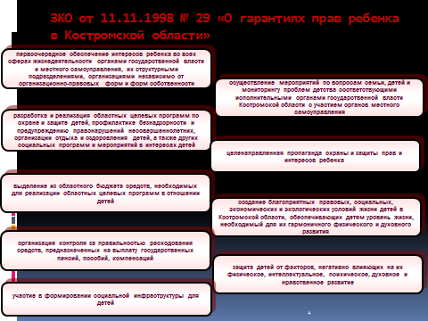

**Приложение 2**

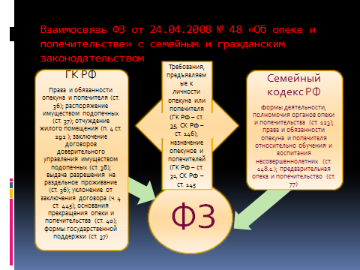

**Приложение 3**

**Семейный кодекс Российской Федерации от 29.12.1995 о жестоком обращении с детьми**

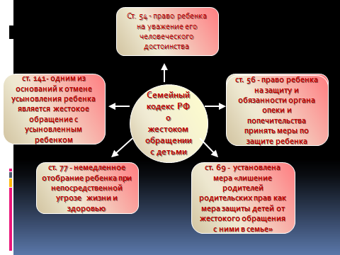

**Приложение 4**

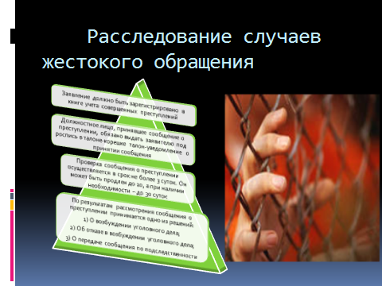

**Приложение 5**

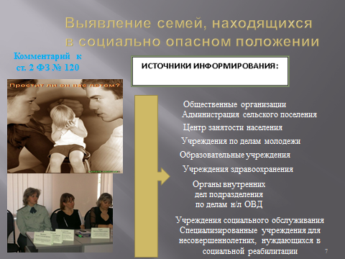

**Приложение 6**

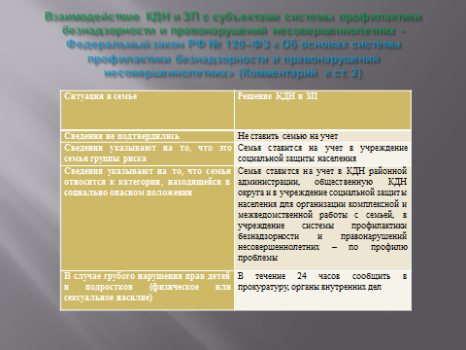

Использованная литература

1. Государственное краевое учреждение социального обслуживания населения «Социально-реабилитационный центр для несовершеннолетних» г. Перми. Нормативно-правовое обеспечение деятельности специалиста по социальной работе, обслуживающего семьи, находящиеся в СОП – Пермь, 2009.